**Laporan Latihan Praktikum ke-4  
Sistem Operasi**

**Disusun oleh:**

**Pannes Diba Sabila | 121140117**

**Kelas RD | Cluster RD**



**Program Studi Teknik Informatika**

**Jurusan Teknologi Produksi dan Industri**

**Institut Teknologi Sumatera**

**Lampung Selatan**

**2023**

**BAB I  
 TEORI DASAR**

**1.1 Ps**

Perintah "ps": Perintah "ps" (status proses) digunakan untuk menampilkan informasi tentang proses-proses yang berjalan di sistem. Dengan menggunakan opsi-opsi yang sesuai, kita dapat melihat daftar proses, status proses, penggunaan sumber daya, dan informasi lainnya terkait proses-proses tersebut.

**1.2 Top**

Pengawasan proses: Linux memiliki utilitas sistem seperti "top" dan "htop" yang memungkinkan pengguna untuk memantau penggunaan sumber daya dan status proses secara real-time. Selain itu, log sistem juga dapat memberikan informasi tentang aktivitas proses dalam sistem.

**1.3 Kill**

Manajemen proses: Linux menyediakan perintah-perintah seperti "kill" untuk menghentikan proses yang sedang berjalan, "nice" untuk mengatur prioritas eksekusi proses, "renice" untuk mengubah prioritas eksekusi proses yang sedang berjalan, dan "fork" untuk menciptakan proses baru.

**1.4 Prioritas Proses**

Prioritas proses: Setiap proses memiliki tingkat prioritas tertentu yang menentukan seberapa banyak sumber daya sistem yang dipilih untuk proses tersebut. Linux menggunakan algoritma penjadwalan (scheduler) yang mengatur bagaimana proses-proses diberikan waktu pemrosesan dan sumber daya pemrosesan.

**1.5 Output**

Setiap perintah pada Linux akan menghasilkan output yang dapat ditampilkan di terminal. Output tersebut dapat berupa informasi atau hasil dari perintah yang dijalankan.

1. **Percobaan Pertama**

**1.1 Langkah Pertama**

Masuk ke dalam superuser dengan menggunakan “sudo su”, setelah itu masukkan password user.

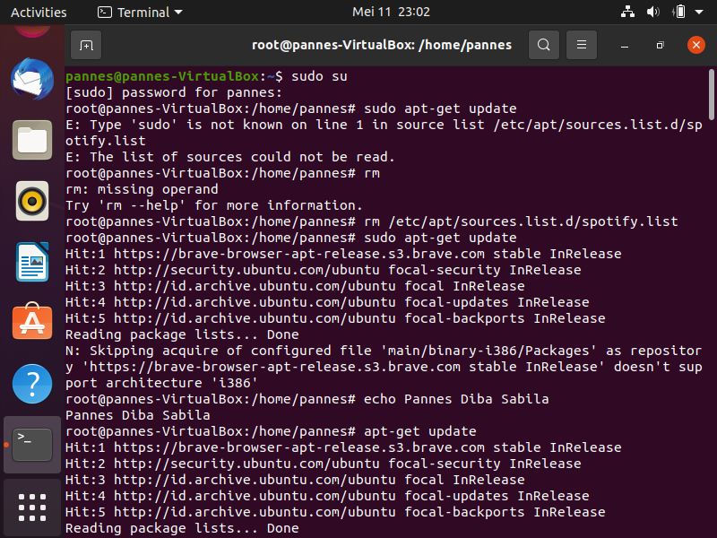

**1.2 Langkah Kedua**

Lakukan penginstalan 2 aplikasi

Pertama gunakan query seperti dibawah



**1.3 Langkah Ketiga**

Download aplikasi Python menggunakan ‘sudo apt install’

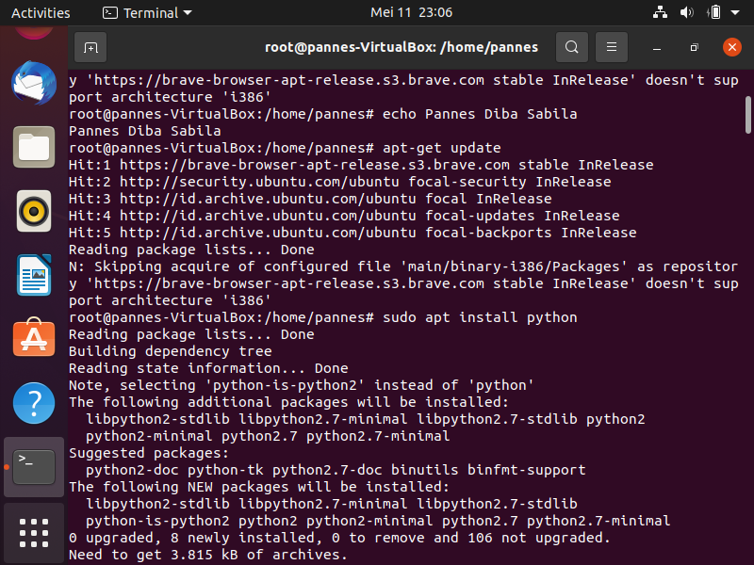

**1.4 Langkah Keempat**

Download aplikasi MPV menggunakan ‘sudo apt install’

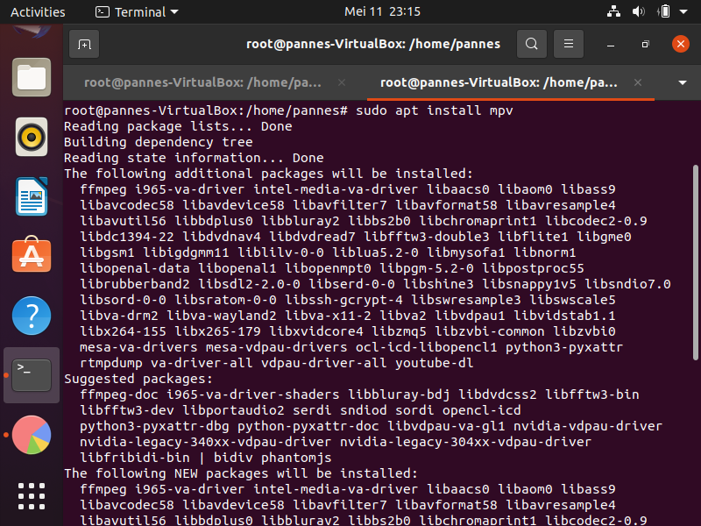

1. **Percobaan Kedua**

**2.1 Langkah Pertama**

Masuk kedalam aplikasi Python

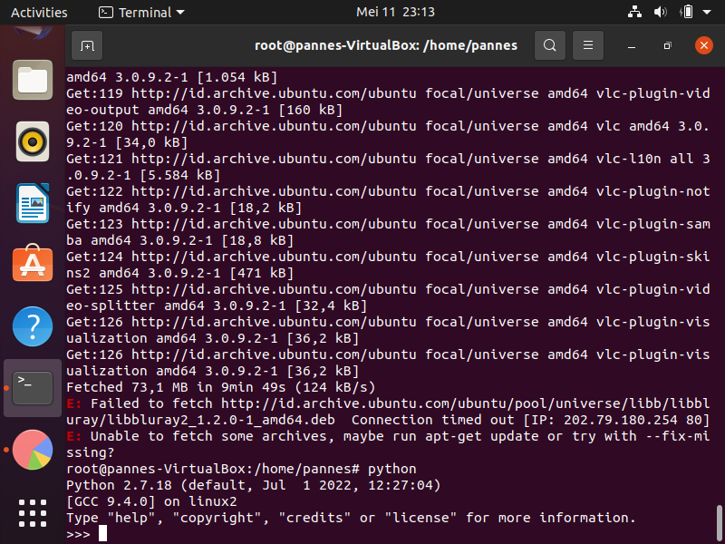

**2.2 Langkah Kedua**

Membuka aplikasi MPV

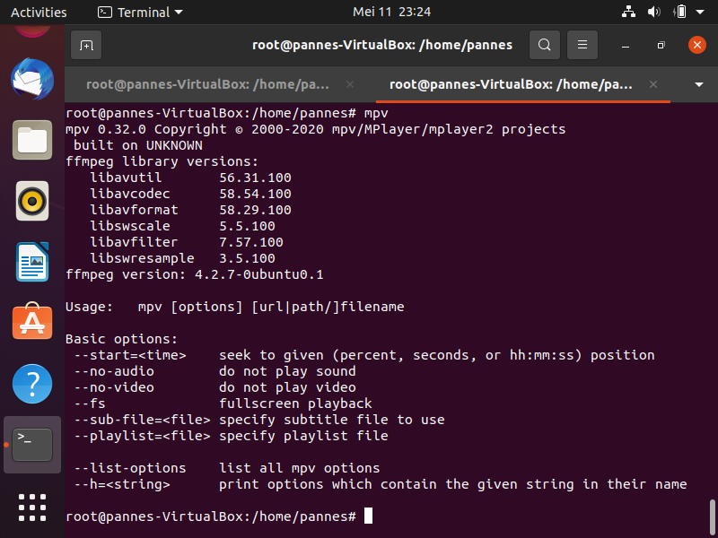

**2.3 Langkah Ketiga**

Menggunakan pemrosesan ‘ps -e’

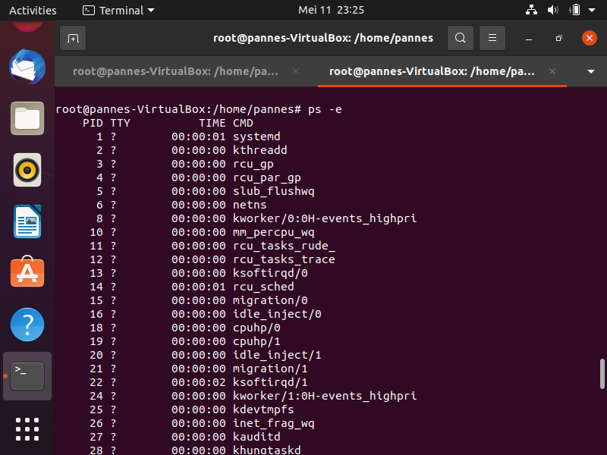

**2.4 Langkah Keempat**

Menggunakan pemrosesan top

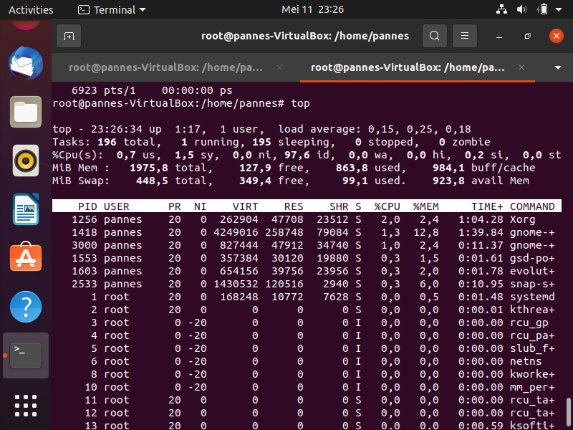

**2.5 Langkah Kelima**

Saat menggunakan pemrosesan ‘kill’ terjadi blank, dan ubuntu tidak dapat dibuka

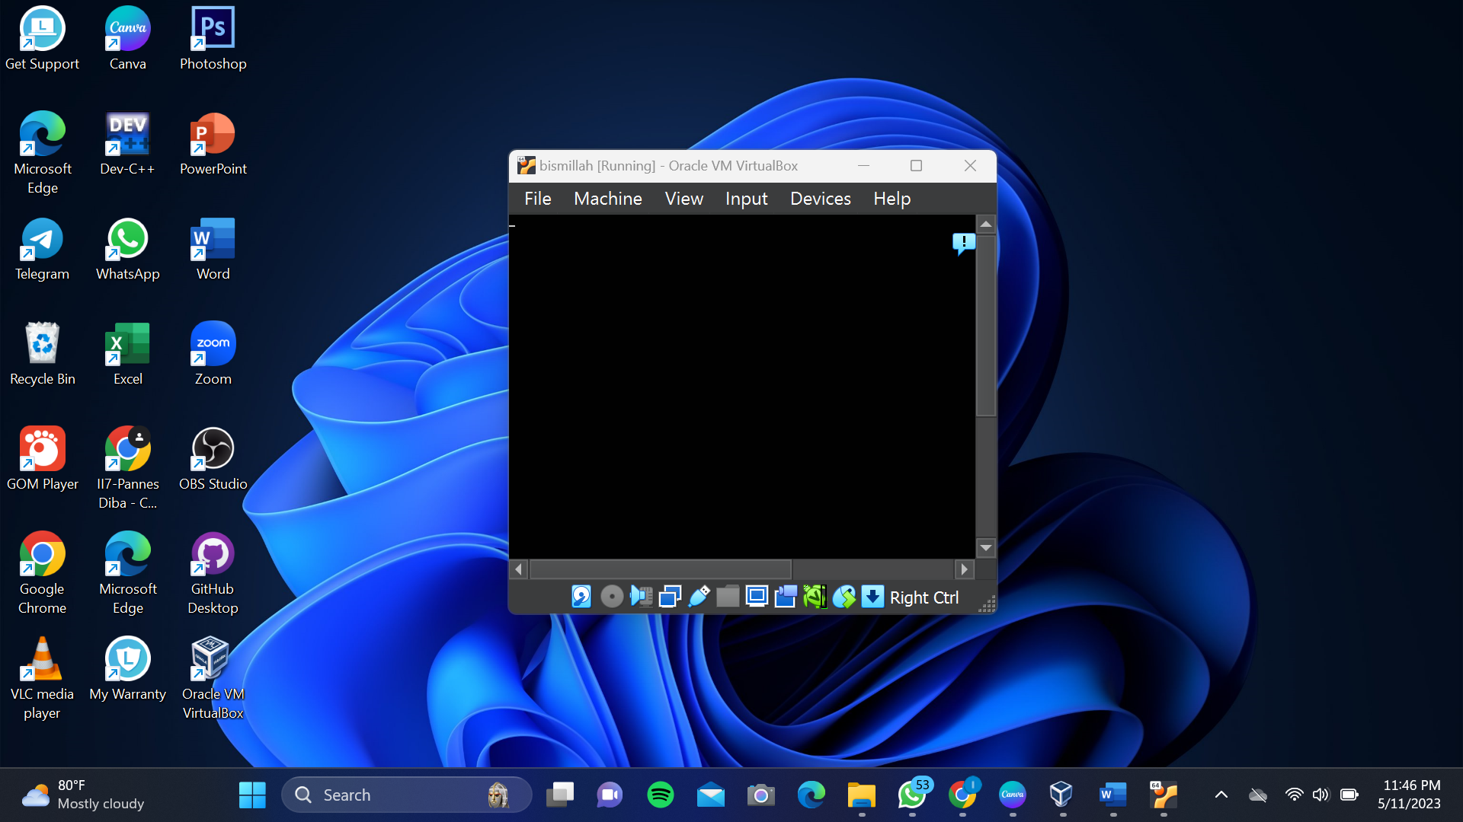

**Kesimpulan**

Manajemen proses pada Linux merujuk pada mekanisme yang digunakan oleh sistem operasi Linux untuk mengatur, mengawasi, dan mengendalikan proses-proses yang berjalan di sistem. Linux merupakan sistem operasi yang multi-tugas, yang berarti dapat menjalankan beberapa proses secara bersamaan.

Saat aplikasi Python dibuka pada terminal, terjadinya proses running pada terminal itu sendiri, dan konjugasi dengan aplikasi MPV adalah saat sedang melakukan pemrograman kita dapat menggunakan MPV sebagai vudeo recorder.

Pada praktikum kali ini, disarankan bagi user untuk menggunakan sources yang benar dan teliti agar tidak terjadi eror pada pemrosesan. Penggunaan pemrosesan ini dapat membantu kita melihat semua proses yang sedang dijalankan.